- Presenter deg for pasienten.
- Be pasienten oppgje fullt namn og fødselsnummer (11-siffer).
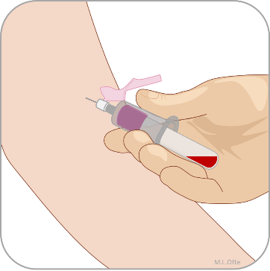
- Krev nokon av analysane spesielle førebuingar?
- Utfør handhygiene.
- Klargjer nødvendig prøvetakingsutstyr.
- Finn eigna punksjonsstad.
- Desinfiser punksjonsstaden og la den lufttørke.
- Utfør venepunksjonen.
MERK! Stasebandet må løysast innan 1 minutt og straks blodet fyllast i første prøverøyr.
- Fyll prøverøyra til merket for riktig fyllingsgrad, og i riktig rekkefølge.
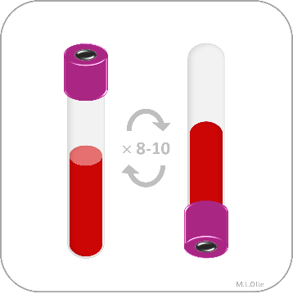
- Bland prøverøyra snarast, 8-10 gongar.
- Komprimer punksjonsstaden.
- Sikre kanyle og kast i kanyleboks.
- Merk prøverøyra snarast, ved pasienten.
MERK! Noter riktig prøvetakingstidspunkt på etikettane.
- Utfør handhygiene.
- Sørg for forskriftsmessig prøvebehandling og oppbevaring i påvente av transport til laboratoriet.

For informasjon om prøvetaking, prøvebehandling og oppbevaring:

Analyseoversikten
For informasjon om riktig rekkefølge ved fylling av prøverøyr:
Rekkefølge av prøverøyr til venøs blodprøvetaking i Primærhelsetenesta

